FICHE 2 WINDOWS

VERIFIER L’ETAT GENERAL DE SON ORDINATEUR

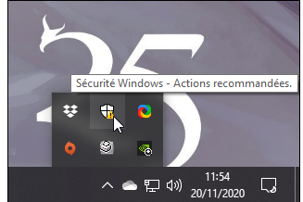
- Dans la barre des tâches, cliquez sur l'icône Sécurité Windows. Notez que vous aurez peut-être à cliquer sur la flèche vers le haut à côté de l'horloge pour la faire apparaître.

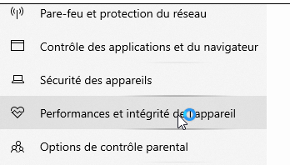
- Dans la colonne de gauche, cliquez sur Performances et intégrité de l'appareil.

- Le rapport d'intégrité fait le point sur le stockage, les logiciels, les pilotes et, pour un portable, sur la batterie. Les indicateurs apparaissent en vert quand tout est conforme. En cas de problème, déroulez la section en question pour en savoir plus.
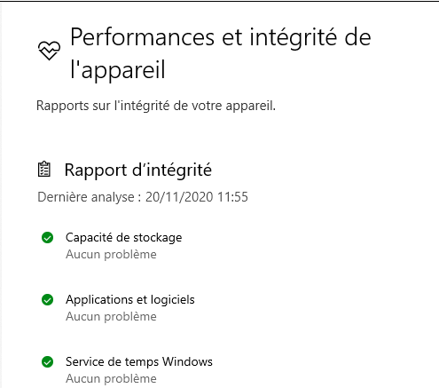

VERIFIER L’INTEGRITE DE SES DISQUES DURS
L'utilitaire de vérification de disques aussi connu sous le nom de chkdsk peut vous aider à prévenir les problèmes sur vos disques durs et SSD en corrigeant les erreurs au niveau du système de fichiers.
Ces erreurs peuvent apparaître après une mauvaise fermeture d'un programme, un plantage du système ou après un retrait un peu trop rapide d'un périphérique USB.

- Ouvrez l'explorateur de fichiers.

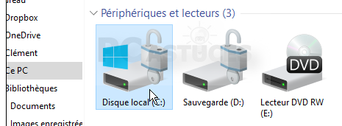
- Cliquez avec le bouton droit de la souris sur le disque que vous souhaitez analyser

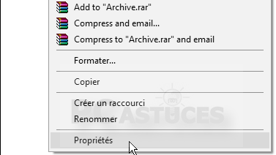
- Cliquez sur Propriétés.

- Dans la fenêtre qui s'affiche, ouvrez l'onglet Outils.
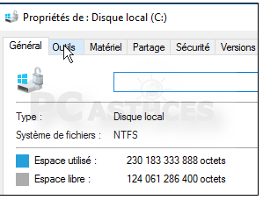

- Cliquez sur le bouton Vérifier de la rubrique Vérification des erreurs.
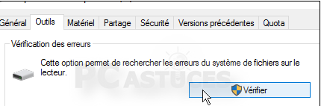

- Cliquez sur Analyser le lecteur.
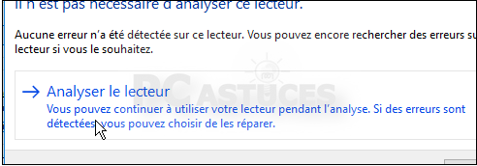
- L'outil analyse alors votre lecteur. La durée d’analyse s’affiche car il ne faut pas arrêter l’ordinateur
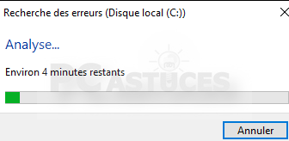

- A la fin de l'opération, si des erreurs sont détectées, vous serez invité à les corriger en redémarrant votre ordinateur et en poursuivant l'analyse. Si aucune erreur n'est détectée, cliquez simplement sur Fermer.
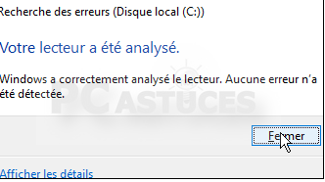

- Notez que vous trouverez le rapport détaillé de l'analyse dans l'Observateur d'événements.
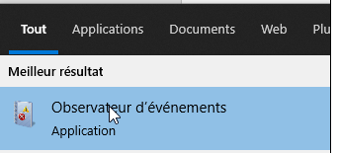

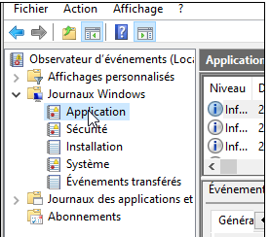
- Ouvrez la rubrique Journaux Windows puis Applications.

- Cliquez alors sur le dernier évènement dont la source est Chkdsk.
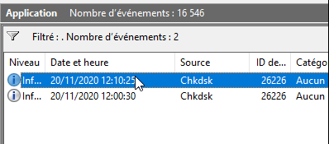

- Le rapport est alors affiché.
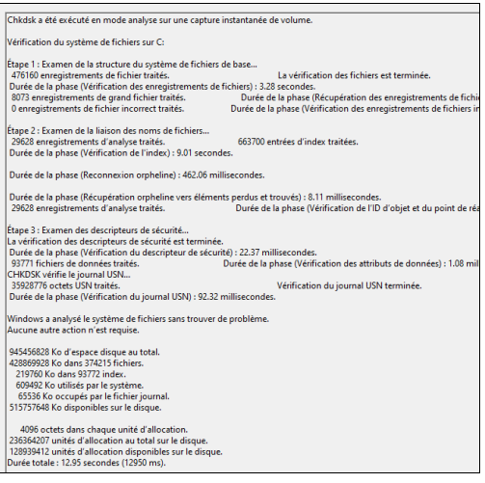

GENERER UN RAPPORT SUR L’AUTONOMIE DE L’ORDINATEUR
Si vous souhaitez en savoir plus sur l'état de votre batterie, les logiciels ou périphériques qui posent des problèmes ainsi que les moyens d'améliorer l'autonomie de votre portable, vous pouvez demander à Windows de vous fournir un rapport détaillé.
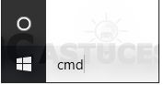
- Dans le champ de recherche, saisissez la commande cmd.

- Cliquez avec le bouton droit de la souris sur le programme Invite de commandes et cliquez sur Exécuter en tant qu'administrateur et validez par OUI.
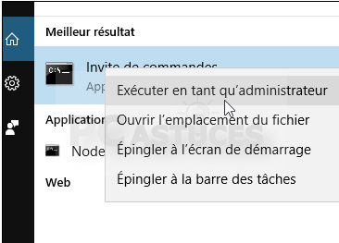

- Dans la fenêtre qui s'ouvre, saisissez la commande suivante :
powercfg -energy -output c:\ rapport.html
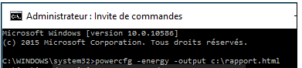
et validez par ENTREE

4. Après 60 secondes, un rapport est généré.
Ouvrez une fenêtre d'explorateur puis ouvrez le lecteur C:\. Double cliquez sur le fichier rapport.html.
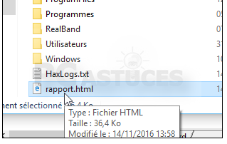

5. Le rapport est ouvert dans votre navigateur Web. Vous y trouverez des informations sur les moyens d'améliorer l'autonomie de votre système.


